VABIMO VAS NA POHOD: ČETRTEK, 29. SEPTEMBER 2022
ZAVRŠKI STOLP (370 mnm)
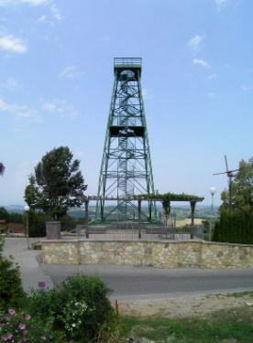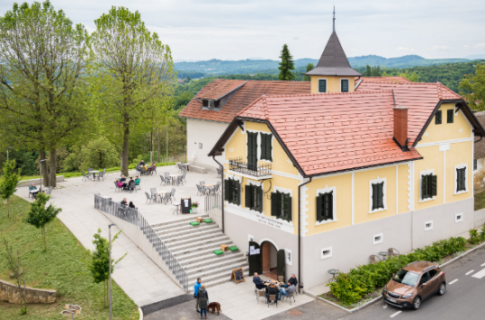
Izhodišče: parkirišče ob Pokopališču Voličina (Spodnja Voličina 4, 2232 Voličina)
ZBOR JE OB 9 URI !
Dovoz: (priporočena pot) Z avtoceste Maribor-Lendava se usmerimo na izvoz Lenart in cesti sledimo do semaforjev. Pri semaforjih nadaljujemo levo v smeri Lenarta. Po približno 300 m pridemo do križišča in zavijemo desno v smeri Voličine. Vozimo se skozi naselje Lormanje in naprej proti Voličini, do parkirišča ob Pokopališču Voličina.
Opis poti: Dobimo se na izhodišču - parkirišče ob Pokopališču Voličina (Spodnja Voličina 4, 2232 Voličina), ob 9. uri in se po dobrodošlici podamo na Završki stolp.
Pot bomo premagovali vsi inPlaninci skupaj, pot bo dolga cca 8 km (cca. 4 km v eno smer), pot poteka po asfaltni cesti, vzpona na celotni poti bo 140 m in jo bomo prehodili v cca. 3 urah, s postanki.

Zavrh je vasica v Slovenskih goricah, ki je planincem poznana predvsem po točki razširjene slovenske planinske poti. V središču vasi, ob urejenem manjšem parkirišču, so postavili leta 1981, 17 m visok kovinski razgledni stolp, ki nam omogoča lep razgled po večjem delu severovzhodne Slovenije. V bližini stolpa se nahaja tudi gostinski lokal in ob njem spomenik generalu Rudolfu Maistru ter spominska soba, posvečena velikemu Slovencu, pesniku, intelektualcu in generalu Rudolfu Maistru. Prvotno je tu stal 25 metrov visok lesen stolp. Načrt za razgledni stolpa leta 1962 izdelal kar sin generala Maistra, inženir Borut Maister. Razgledni stolp je kljuboval soncu in dežju vse do leta 1979, ko ga je neurje tako močno poškodovalo, da je začel ogrožati domačine in obiskovalce. Ob prihodu do Završkega oz. Maistrovega stolpa, bo vsak udeleženec dobil sendvič in si lahko kupil še pijačo, sicer pa je potrebno imeti v času pohoda malico in napitke v nahrbtnikih. Po želji si bo mogoče ogledati tudi spominsko sobo Rudolfa Maistra.

Ob prijavi je potrebno povedati ali boste imeli »sendvič s suho salamo« ali »vegi sendvič«!

Prijave se zbirajo do PONEDELJKA, 26.9. ali do popolnitve prostora preko spletne e-prijave (pritisni nanjo!) ali pisne prijave – v prilogi!
V primeru, da ne bomo zmogli zagotoviti zadostnega števila potrebnih prostovoljcev ali prevoza, vam bomo o tem obvestili najkasneje dan pred pohodom.
Vašo odjavo obvezno sporočiti vsaj 3 dni pred pohodom – z vsako prijavo osebe na invalidskem vozičku je povezano organiziranje prevoza in pomoči prostovoljcev.
Pohod bo izveden samo v lepem vremenu!
Še kakšno vprašanje? Pišite na e-naslov: 2020goov@gmail.com ali pokličite na gsm: 031 536 573 – Stojan.
VLJUDNO VABLJENI, DA SE NAM PRIDRUŽITE NA GOGO POHODIH TUDI V LETU 2023

